8장. 고급 데이터 시각화
학번 | 32233421 | 이름 | 이은지

1. iris 데이터셋에 대해 품종(Species)별 꽃잎(Petal)의 평균 길이를 가로 막대그래프로 작성하시오 (seaboen 이용. )
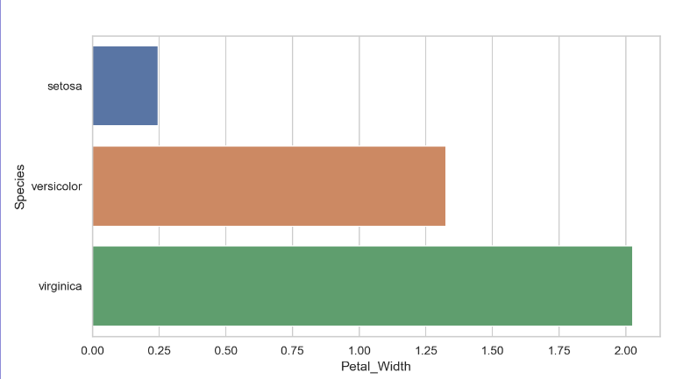

2. 다음의 지각생 통계를 선 그래프로 작성하시오 (seaboen 이용. ) / ch.06 p.39
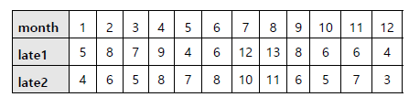
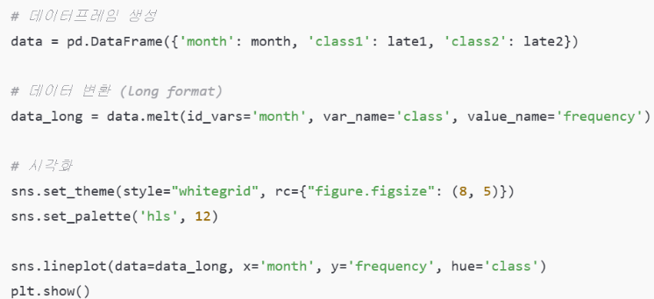
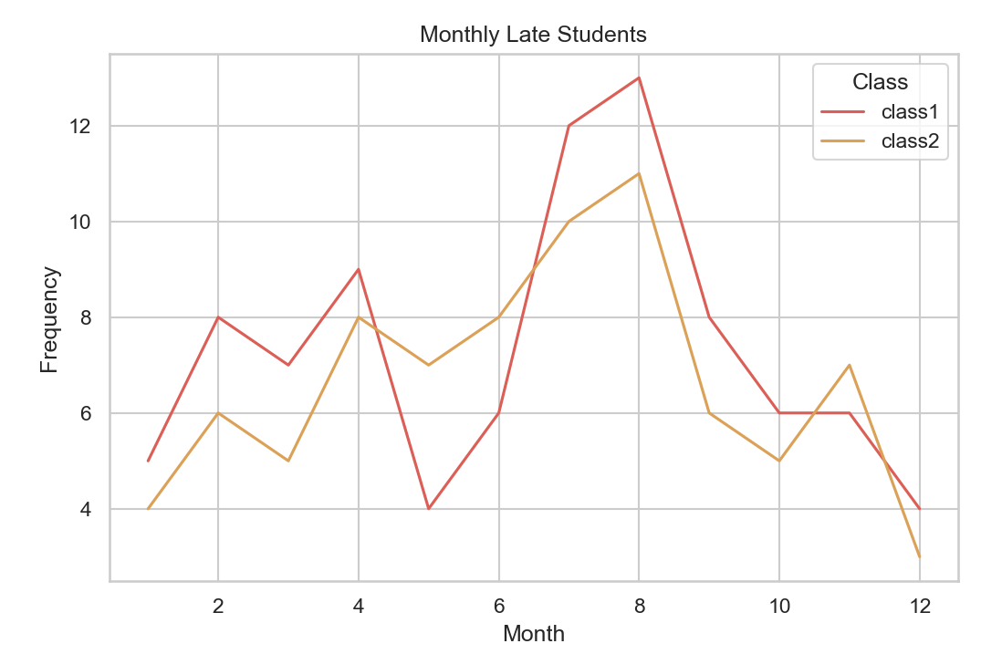
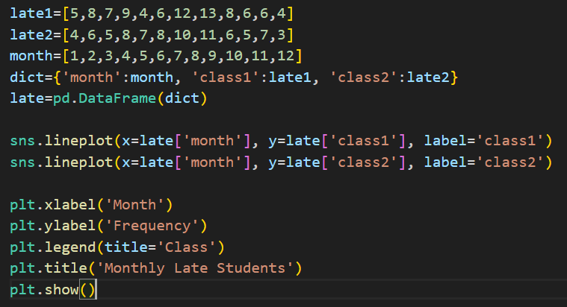
3. iris 데이터셋에 대해 품종(Species)별 꽃잎(Petal)의 길이를 상자 그림으로 작성하시오 (seaboen 이용)
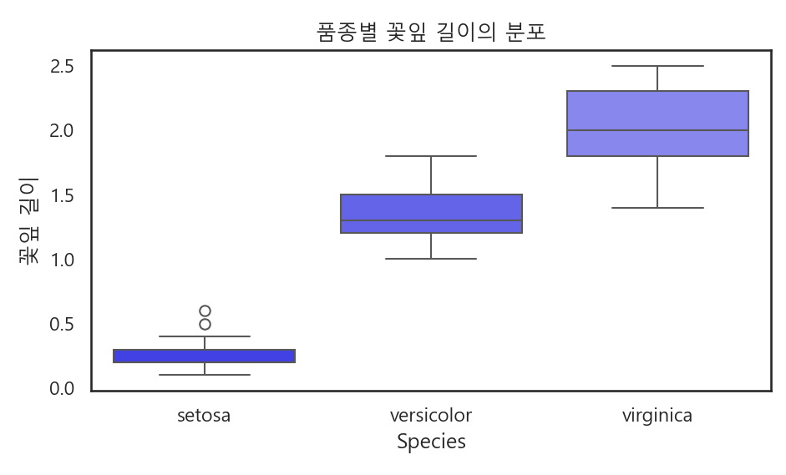
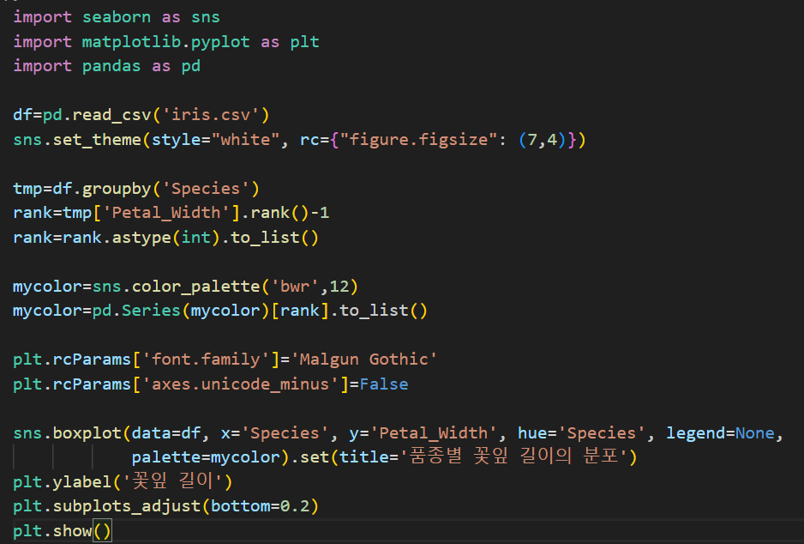
4. 보스턴 주택가격 데이터셋(BostonHousing.csv)에 대해 버블 차트를 작성하되 x축은 방의 개수(RM), y축은 주택가격(MEDV), 원의 크기는 범죄율(CRIM)로 나타내시오
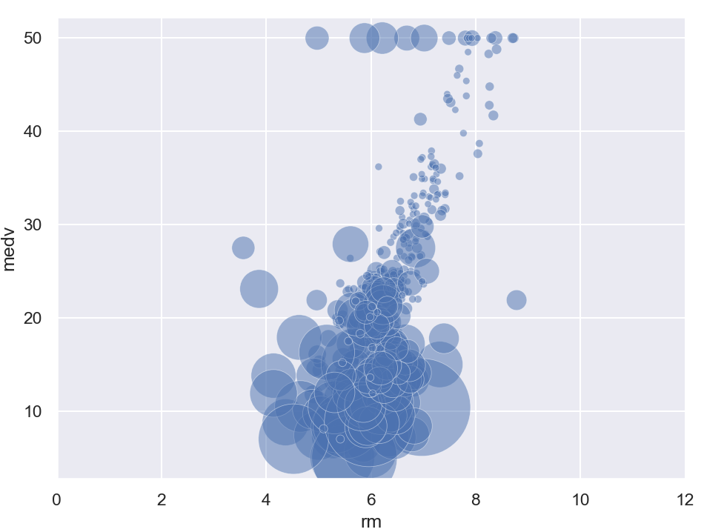
5. 타이타닉 데이터셋에서 선실(pclass)별 생존여부(survived) 를 모자이크 플롯으로 나타내시오
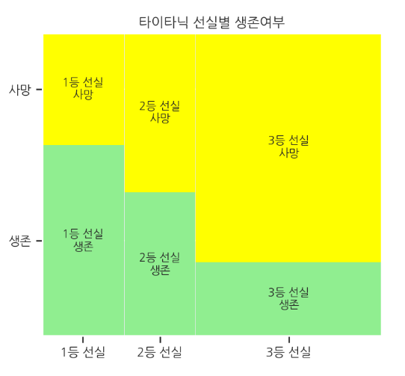
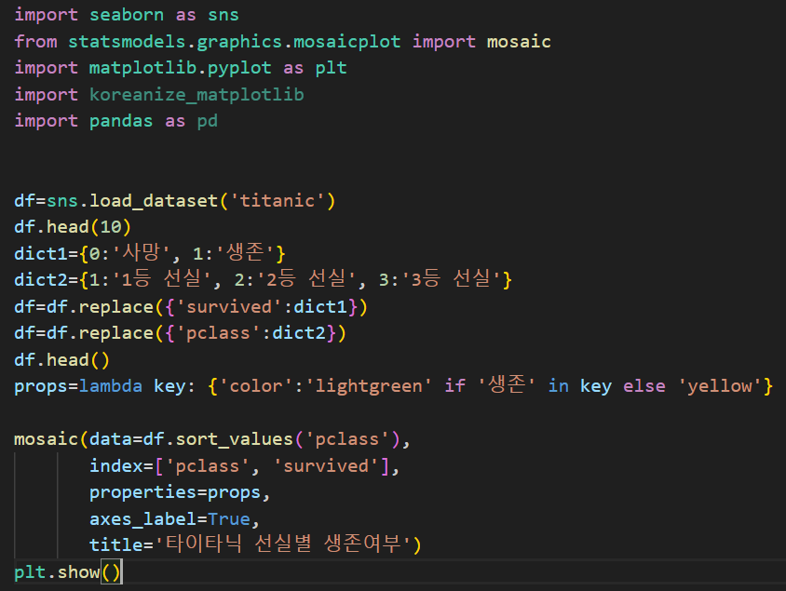
6. tips 데이터셋에 대해 요일(day), 시간(time)별 평균 지불금액(total_bil)을 트리맵으로 나타내시오
